NIMI ___________________________ PISTEET___/

- a) Eräällä oppitunnilla tutkittiin, millaisiin esineisiin kestomagneetti tarttuu. Kuvassa on eri aineista tehtyjä esineitä. Mistä aineista valmistettuihin esineisiin kestomagneetti tarttuu?
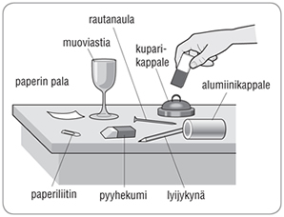

/2
- Miksi kuvan kompassineulat asettuvat esitetyllä tavalla?
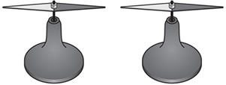

/2
- Kädessä olevaa kestomagneettia tuodaan kuvan mukaisesti kohti kompassin neuloja. Selitä, mitä tapahtuu.
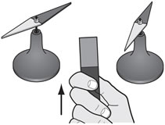

/2

- Onko väite oikein vai väärin?
 | Oikein | Väärin
a) Sähkömagneetissa sähkövirta aiheuttaa magneettikentän.
b) Kun sähkövirran suunta käämissä vaihdetaan, sähkömagneetin napaisuus vaihtuu.
c) Sähkömagneetin voimakkuus ei riipu sähkövirrasta.
d) Sähkömagneetit ovat magneettisia komponentteja,
joissa on vain yksi magneettinen kohtio.
e) Kestomagneetin pohjoiskohtion tunnus on N.
f) Generaattori synnyttää vaihtojännitteen.

/6

3.Sähkömagneetin voimakkuutta tutkittiin kuvan mukaisesti.
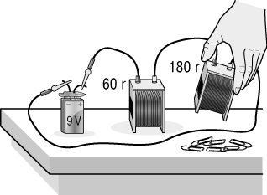 | 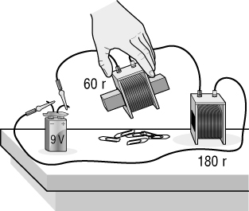 | 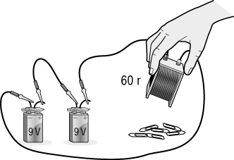

a) Luettele työvälineet.

b) Mitä asioita tutkimuksessa selvitetään?

c) Mitä tutkimuksen perusteella voidaan päätellä?

/4

- a) Mitä sähkömagneettisessa induktiossa tapahtuu?

b) Miten generaattori toimii?

c) Mihin tarkoitukseen ja missä yhteydessä generaattoreita käytetään?

- Mistä energialähteestä seuraavat voimalaitokset saavat energiansa? Onko energialähde uusiutuva vai uusiutumaton?
 | energialähde | uusiutuva / uusiutumaton
a) Tuulivoimalaitos:
b) Vesivoimalaitos:
c) Ydinvoimalaitos:
d) Lämpövoimalaitos:
e) Aurinkovoimalaitos:

/ 6

- Leikkijuna toimii 6 V:n vaihtojännitteellä. Radan muuntajan ensiökäämissä on 1200 kierrosta. Kuinka paljon pitää olla kierroksia toisiokäämissä, jotta muuntaja voitaisiin kytkeä 230 V:n verkkojännitteeseen?

/6
- Selitä muuntajan toimintaperiaate.

/6

